**Actual proceso de dimensionalidad por código monet**

# Creación tablas de dimensión

Primero de todo, se diseñan cuatro tablas de monet: dos lkps (**lkp_cod_monet y lkp_codmonet_agrup**) y dos auxiliares la **clie_contr_cod_monet**, **rel_agrup_monet**. Es una manera de almacenar la información de los códigos monet en tablas de dimensión ya que actualmente no existe una tabla similar dentro de supra.

**Tabla LKP_COD_MONET**

1. Se genera la tabla de dimensión en la bu_mac.“lkp_cod_monet” a través de la JM_IN_CDMONET para traer los distintos códigos monets y sus descripciones.

La tabla tiene tres campos distintos:

* id_cod_monet (CODBAREM).
* des_cod_monet que es la descripción (NOMCTMOD).
* Id_unidad

Se eliminan todos los duplicados por estos tres campos que pueda haber.

También se genera la tabla de dimensión en la bu_mac.“lkp_codmonet_agrup” dónde están todos los códigos monet y descripciones de todas las unidades.

La tabla tiene dos campos distintos:

* id_cod_monet_agrup
* des_cod_monet_agrup

Se eliminan todos los duplicados de códigos monets.

1. La carga de datos en esta tabla se realiza de manera incremental y además se inserta el valor “-1” para tener informada la descripción de las pruebas “Not informed”.

Una vez creadas las tablas de dimensión anteriores, es importante generar dos tablas que tenga la correspondencia entre clientes y contrato con el código monet. Para ello, se generan las siguientes tablas:

**Tabla CLIE_CONTR_COD_MONET**

Se carga la tabla a partir del cruce de la JM_CTO_CATEG2 con JM_ASIG_GRUPO para guardar los diferentes agrupaciones de códigos monet de la unidad. De esta tabla seleccionamos de manera única el S1EMP, FINCALCU, CONTRA1, IDNUMCLI, BIENGAR1, COD_MONET_AGRUP (son los campos IDGRPDPM, IDGLGDPM, ID_GRK1, ID_GRK2, ID_GRPD, ID_GRLGD concatenados), y añadimos un campo de unidad.

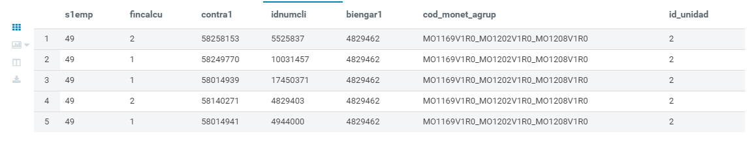

**Tabla REL_AGRUP_MONET**

A partir de la tabla CLIE_CONTR_COD_MONET creamos la tabla REL_AGRUP_MONET dónde tenemos los distintos códigos monet que hay en todas las unidades. Para eso, generamos una columna extra COD_MONET dónde tendremos un simple código monet de los distintos agrupados. Esta tabla se creó para que Microstrategy la leyera.

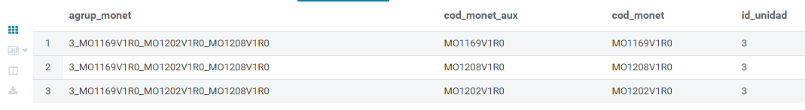

# Proceso de dimensionalidad por codigo monet en las tablas de errores

Con las tablas de dimensión ya definidas, el proceso de dimensionalidad por código monet para una prueba con errores es el siguiente:

1. Si la tabla de errores contiene los campos “S1EMP”, “FINCALCU”, “CONTRA1”, “IDNUMCLI”, “BIENGAR1”, entonces se establece el criterio de que la prueba SÍ puede dimensionarse por códigos monet. En este caso lo que se hace es cruzar la tabla de errores por la tabla “CLIE_CONTR_COD_MONET” para obtener la dimensión “COD_MONET_AGRUP”.

# Preguntas

* Qué criterio deberíamos seguir cuando no tenemos los campos necesarios para sacar el código monet de la tabla de dimensiones?
* Cómo obtenemos los campos que nos faltan en el caso que sepamos el criterio anterior.